陶瓷卫浴市场分析：预计全球年复合增长率（2025-2031）为 5.4%
一、行业定义与市场边界
陶瓷卫浴产品涵盖洗手池、马桶、小便池、浴缸等品类，全球市场规模从2024年的296.5亿美元增至2031年426.3亿美元，CAGR 5.4%。根据QYResearch最新调研报告显示，中国作为全球最大市场，贡献约35%产能，但出口依赖度高达60%（海关总署2024年数据），受美国关税政策冲击显著。
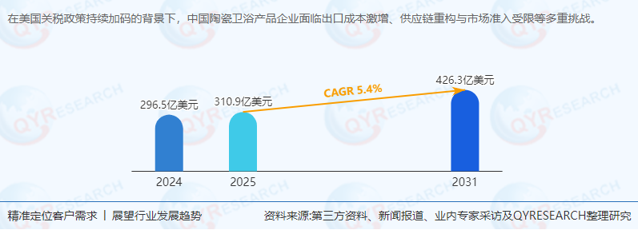
二、供应链结构与区域化重构
1. 全球价值链分工演变
传统模式：中国主导制造（占全球产能70%），欧美品牌商（如科勒、TOTO）掌控设计与品牌。
新趋势：中国企业加速布局“区域制造中心+本地化生产”，例如九牧在越南、墨西哥建设智能工厂，规避关税壁垒。
2. 供应链关键环节
上游：原材料（高岭土、釉料）依赖进口，价格波动影响成本（2024年高岭土价格同比上涨12%）。
中游：制造环节向东南亚、中东转移，中国产能占比预计从70%降至2030年的55%（摩根士丹利预测）。
下游：渠道呈现“工程渠道主导+零售渠道分化”格局，精装房占比超40%（奥维云网2024年数据）。
三、主要生产商竞争格局
1. 国际头部企业
企业名称2024年全球收入（亿美元）核心优势区域布局
科勒（Kohler）85高端工程渠道（酒店市占率28%）美国、中国、印度
骊住集团（LIXIL）72水效技术专利（节水马桶占比45%）日本、东南亚、欧洲
TOTO68智能卫浴（智能马桶占比60%）日本、中国、美国
乐家（Roca）45欧洲本土化生产（西班牙工厂产能）欧洲、中东、拉美
2. 中国企业突围路径
惠达卫浴：2024年海外收入占比提升至38%，在越南建设年产能100万套的智能工厂。
九牧集团：推出“AI卫浴生态”，通过DeepSeek大模型实现产品个性化定制，2025年品牌价值达1812.86亿元。
恒洁卫浴（HEGII）：聚焦东南亚市场，2024年马来西亚销售额同比增长85%。
四、政策与市场驱动因素
1. 关税政策倒逼产业升级
美国对华陶瓷卫浴产品加征25%关税，导致中国企业出口成本增加15%-20%。
欧盟《循环经济行动计划》要求2030年产品回收率达65%，推动再生材料应用（如箭牌家居研发竹纤维陶瓷）。
2. 消费升级与技术创新
智能化：智能马桶渗透率从2020年的4%提升至2024年的12%（中国家用电器协会数据）。
节水化：美国《水效标签法》要求马桶单次冲水量≤4.8升，推动节水技术迭代。
五、未来趋势与行业前景
1. 市场空间预测
区域分化：亚太市场（尤其是中国、印度）贡献主要增量，CAGR 6.8%；欧美市场增长平缓（CAGR 3.2%）。
品类迭代：智能卫浴、定制化浴室柜将成为核心增长点，预计2030年市场规模占比超30%。
2. 技术创新方向
AI与物联网：九牧AI马桶产业园实现机器人洗澡机量产，通过健康监测功能提升附加值。
材料革命：无釉陶瓷、抗菌涂层技术降低维护成本，契合ESG投资趋势。
3. 竞争格局演变
中国品牌全球化：惠达、恒洁通过跨境电商渗透欧美中端市场，2025年目标市占率提升至10%。
供应链韧性：跨国企业加速“中国+1”布局，在越南、墨西哥增设生产基地。
六、投资决策建议
关注技术壁垒：优先布局AI算法、新材料研发企业（如九牧、TOTO）。
把握区域机会：东南亚、中东市场短期受基建投资拉动，长期看好中高端产品渗透率提升。
规避政策风险：欧盟碳关税（CBAM）实施后，高能耗企业成本或上升10%-15%。
《2025年全球及中国陶瓷卫浴产品企业出海开展业务规划及策略研究报告》报告中，QYResearch研究全球与中国市场陶瓷卫浴产品的产能、产量、销量、销售额、价格及未来趋势。重点分析全球与中国市场的主要厂商产品特点、产品规格、价格、销量、销售收入及全球和中国市场主要生产商的市场份额。历史数据为2020至2024年，预测数据为2025至2031年。

